基于微信平台的大学英语碎片化写作教学模式研究与实践
研究方案

随着科技的迅猛发展，人们的生活越来越离不开高科技信息技术。快速发展的信息技术不仅给人们的生活带来便利，同时也给教育带来了新机遇。在“互联网+”的大环境下，传统的教学理念已经满足不了新时代大学生的要求，教学方式早已激发不了大学生的学习兴趣，教育理念和教学方式亟待改革以顺应网络信息时代的新要求。大学英语教学改革需要与时俱进， 教学方法也需要与时代相契合。
一、问题的提出
写作是大学英语教学中的重要部分，是英语综合应用的具体体现。从教学的实践看，它既是教师“教”的一个大难题，因为一种思想有万种表达，也是学生“学”英语时最头痛的部分，因为它需要学生具有较强的英语综合素质。如何提高学生的英语写作能力呢？各高校进行着不同的教学探索和革新。随着网络时代的到来，互联网也在潜移默化地影响着英语写作教学的模式，以其超越时间与空间限制的优势，丰富了英语写作的教学资源，扩大了英语写作的学习环境，推动了英语写作模式的创新。
（一）大学英语写作教与学中存在的主要问题
1.写作无头绪，缺乏训练信心
大学英语写作需要学生有较强的英语综合素养，既需要有基本英语语汇量、相应的语法基础，还需要有较强的逻辑思维能力和对事物的观察分析能力，也需要周围环境中的各种信息的积累。由于学生存在英语基础薄弱、词汇量少、语法不熟悉等情况，对周围世界中除了学校之外的其他一概不知，所以，遇到写作时，还没开始写作就已经有了畏惧心理，不知“写什么，怎么写”，结果是应付了事，写作质量很低，如此循环就形成了“不会写，写不好，不敢写”的怪圈。
2.写作教学形式单调
大学英语写作教学的实际来看，大多教师仍沿袭传统的教学模式，教师布置一个写作题目或者给出一些材料，让学生根据自己的认识来进行写作。这种教学方法单调乏味、缺乏启发性，学生只能被迫写作，如此，他们把英语写作当成了一种负担，挫伤了学习写作的积极性。
3.写作训练缺乏创新
在传统的英语写作教学中，教师为学生提供一到两篇优秀的范文，让学生进行仿写。但是，由于学生对范文之所以为“范文”的认识不足，往往仅能从形式上有一些训练意义，然而，也会导致写出来的英语作文千篇一律，好似一个模子刻出来的。写作实际上重在思想、观念、看法、态度等的表达，而这种模仿恰恰会使学生“只重形式，忽视主题”，无法培养写作的创新。
4.写作效果反馈缺乏时效性
学生长期处在汉语的环境之中，本身对写作中英语应用就没有多少信心，因此，在写作练习时，非常渴望得到及时的信息反馈，以便判断自己写作中词汇使用是否恰当，语法是否正确，表达是否清楚，等等。然而，目前大多高校中，英语教师的教学工作量往往都比较大，学生多、作业多，英语作文批改需要耗费的时间长，这就产生了教师批阅不详细、问题反馈不及时的现象。长期如此，就会使学生丧失写作积极性，不利于学生写作水平的提高。
（二）碎片化学习的内涵
大学英语碎片化写作教学模式研究与实践的基础碎片化学习理论，“碎片化”的英文为fragmentation， 原意为完整的东西破成诸多碎块。对于“碎片化学习”尽管没有统一的定义， 但是学界确认它是一种新型的学习方式。碎片化学习可以理解为：在教师的指导和引导下，学生借助移动通讯设备，将学习内容化整为零，随时随地进行的自主学习活动。
碎片化学习包括三方面的涵义， 一是学习内容的碎片化， 二是学习时间的碎片化， 三是学习空间的碎片化。碎片化学习的学习内容是相对系统性学习而言的。系统性学习的学习内容具有完整、全面、系统的特点， 而碎片化学习并非系统、全面地学习某个领域的专业知识，而是零星、碎片式地学习知识，通过碎片积累获得某个领域的专业知识和信息。系统学习的目的是为系统地掌握一门学科的技能，而碎片化学习是为了满足兴趣、快乐学习。学习时间和空间的碎片化，是指利用闲暇时间随意、悠闲地学习。它与固定时间和固定地点的学习相对应。与连续性学习相比较，碎片化学习的时间相对较零散，地点也不断在变化。
利用校园无线网络、智能手机设备、移动应用客户端 (手机QQ、微信、微博等) 搭建出新型学习平台，教师通过将课件、微课、视频等学习内容上传到QQ群或微信群，可以随时推送或更新学习内容，供学生随时随地学习，同时学生可以随时和教师沟通，交流学习心得，讨论学习中遇到的问题。碎片化学习理念不受时间和地点的限制， 打破了传统教学的思维模式，弥补了课堂教学模式的不足，同时能够激发学生的学习兴趣，实现自由、无拘束、无压力的学习，因此更有利于获得良好的学习效果。
（三）大学英语写作教学中应用碎片化学习方式的可行性
1.移动互联的信息技术为碎片化学习提供了技术支持
随着新一代互联网技术的发展，及3G、4G时代的到来，手机的普及，人们的生活正在发生着继印刷术以来最大的一次变革。微信、微博、微电影、微小说，这种不同以往传统模式的网络载体，以其短小精炼的特征勾画了网络新时代的传媒特征。人们在工作、生活闲暇之余，通过手中的移动终端， 利用大量的碎片化时间，随时随地获取自己感兴趣的碎片化信息已成为一种生活状态。从大学生的实际来看，目前学生都有智能手机等移动终端，可以完全不受时间和地点的限制获取信息。
2.教育信息化为碎片化学习提供了良好的环境
教育部《教育信息化十三五规划》明确提出，要构建“人人皆学、处处能学、时时可学”的发展目标，对各高校提出了全面提升教育信息化基础支撑能力，大幅提升信息化服务教育教学与管理的能力，有效提升数字教育资源服务水平与能力，从服务课堂学习拓展为支撑网络化的泛在学习，从服务教育教学拓展为服务育人全过程等八大任务，为碎片化学习提供了政策支持和教育信息化环境。
3.碎片化学习符合学生的兴趣
当代大学生是互联网的“原著民”，几乎都是手机控，他们获取信息的媒介的方式早已突破传统，新媒体成为他们的宠儿。因此，采用知识学习与新媒体结合的方式，能够突破高中以前阶段的习惯，给学生带来新鲜感，很容易引起他们的兴趣。同时，碎片化学习方式与他们的“自我为中心”的思想观念相一致，能够激发他们学习的积极性。
因此，碎片化学习可以较好地突破大学英语写作教学中的困境，较好地实现“被动学习”向“自主学习”转变，调动大学生学习的积极性和主动性，在写作教学中一定能够收到良好的效果。
4.碎片化学习方式具有实践应用的政策基础
《大学英语教学指南》（2015年征求意见稿）指出，“大学英语应大力推进最新信息技术与课程教学的融合，继续发挥现代教育技术，特别是信息技术在外语教学中的重要作用。教学方法的运用应关注学生自主学习能力的培养，引导和帮助他们掌握学习策略，学会学习。” 因此，改革教学与学习方法势在必行。在互联网时代，计算机网络技术已成为外语教学不可或缺的现代教学手段。而“碎片化学习”适应新时代大学生的学习特点和学习方式，是移动学习理论的实践应用，也是高校设计和构建“移动英语学习平台”的重要基础之一，符合现代大学英语教学方法改革的方向。
二、研究内容
（一）主要理论基础
“碎片化”学习是一种以“学”为中心的学习活动,即学习者在教师的指导下,根据自己的学习时间，通过选择自己所需的学习内容进行以学为主的自主性学习，即学习者通过将零散的学习转化为系统的学习，从而达到掌握知识、提升能力的目的。
1.学习理论
瑞士心理学家皮亚杰 (J.Piaget) 的建构主义学习理论认为学习者对知识的获得是在他人的帮助下通过对知识意义的建构而获得的；美国心理学家和教育家布鲁纳 (J.S.Bruner) 的结构主义教学理论认为“学习的实质在于主动地形成认知结构，学习者不是被动地接收知识，而是主动地获取知识，并通过把新获得的知识和已有的认知结构联系起来，积极地建构其知识体系”。心理学家佛拉维尔 (J.H.Flavell)的元认知理论认为“元认知就是对认知的认知，即指人们对认知活动的自我意识、自我控制和自我调节”。这些理论从心理学的角度分析了学习者学习的心理过程，强调知识获取是一个由零散到系统的“自我”过程，对碎片化学习提供了理论依据。同时，美国自主学习研究专家齐莫曼 (Zimmerman)认为，“自主学习要涉及自我、行为、环境三者之间的交互作用”，这为英语写作知识的碎片化提供了理论基础。而且齐莫曼还认为，自主学习过程即从学习的认知到选择学习策略再到提高自主学习能力。这符合从知识到能力的教育目的，对碎片化学习具有指导意义，并对通过微信、QQ等进行“碎片化”学习提供了理论依据。
2.与传统课堂相比，碎片化学习的优势与特征
从时间来看，碎片化学习过程中的学习时间更加零散、短暂，并可发生于任意时段内；从空间来看，碎片化学习可发生于任何地点，例如教室、寝室、操场，食堂等等；从媒介来看，碎片化学习所运用的媒介呈多元化、迷你化、数字化及网络化，包括笔记本电脑、平板电脑、智能手机及各种移动通讯设备；从信息视角来看，碎片化学习过程中的信息零散、灵活，由学生独自通过学习活动获取；从学生学习行为来看，碎片化学习过程中学生学习活动更具选择性，从而增强了学生的学习主动性，但注意力容易转移。
3.大学英语写作中应用碎片化学习的优势
（1）快速解决写作中的问题。移动互联网背景下，学生可以随时随地快速地获取信息，为写作做好准备，也能在实际的写作时快速解决词汇不足、语法不熟悉等问题。同时，学生可以通过聊天工具在线求助教师或其他同学，及时解决英语写作中遇到的问题，还可以与同学进行讨论与分享。
（2）写作知识具体化。大学英语写作教学中可以通过信息技术，将与写作有关的材料编辑成多媒体教学资源，以更加具体的形式展现出来，使得抽象的知识具体化，给学生留下深刻印象。
（3）扩大课堂信息量。写作最重要的就是积累，包括英语词汇的积累、英语语法的积累以及写作思路的积累，单凭课堂教学无法满足学生对于知识积累的要求，而利用移动互联网可以扩充课堂信息量，让学生获得更多的知识，开阔学生的眼界，使学生有素材可写，学习到更多的优秀写作技巧，提高学生英语写作的积极性。
基于碎片化学习理论构建大学英语碎片化写作教学模式，符合信息化时代背景下教育教学改革的要求，利用移动互联网平台进行实践，既符合改革的方向，也符合学生的学习现实。
（二）研究的主要内容
本课题的研究主要内容包括：
1.明确并制定我校大学生英语写作的教学目标和总体要求，并对此进行进一步的细化，确定子目标和分类要求。
2.理清实现大学英语写作各子目标和分类要求所需的知识体系和基本技能。
3.建立移动终端使用的大学英语碎片化写作教学模式的教学资源库。
4.探索大学英语碎片化写作教学模式和基于微信平台的有效操作方法。
5.探索大学英语碎片化写作教学模式的实践经验，研究其对于提高写作水平、激发写作兴趣、增强写作信心等方面的效果。
（三）研究的价值
1.理论价值
在互联网的背景下，探索大学英语教学中碎片化学习问题已经成为大学英语教学改革的重要突破口，但在实践方面，还存在诸多不足，主要是：在英语写作中应用碎片化学习方式的相关研究较少，还没有形成了套完整的系统的教学模式；坚持这种教学方法教师更少，取得的理论成果有限；碎片化学习应用中的随意性较大，缺少系统性的知识碎片化体系和相应的教学资源作支撑。本研究拟从国家对大学英语教学的宏观目标和总体要求出发，探索更适合的具体目标和要求，并以此为依据研究碎片化的知识体统，建立相应的教学资源库。这将丰富和验证碎片化学习理论，为大学英语写作中碎片化学习方式的应用提供有效理论参考。
2.实践价值
目前大学英语写作课整体上仍未脱离传统的教学环境和方法，写作的教学模式仍然是教师讲学生听、学生写教师批改。单调的教学方法和繁重的作文批改任务使写作课成为投入多、产出少，成为“教”与“学”难度最大课程之一。利用移动互联网的技术和环境促进写作的碎片化学习，不仅可以培养和锻炼学生英语写作的自主学习能力，而且也能帮助他们获得终生学习的技巧。本课题在实践中，将利用微信平台，按照科学的时间序列、碎片化知识体系，构建大学英语碎片化写作教学模式，并探求具体的操作方法，能够为碎片化学习的推广应用提供实践经验。
三、研究方法
1.课题研究的基本思路
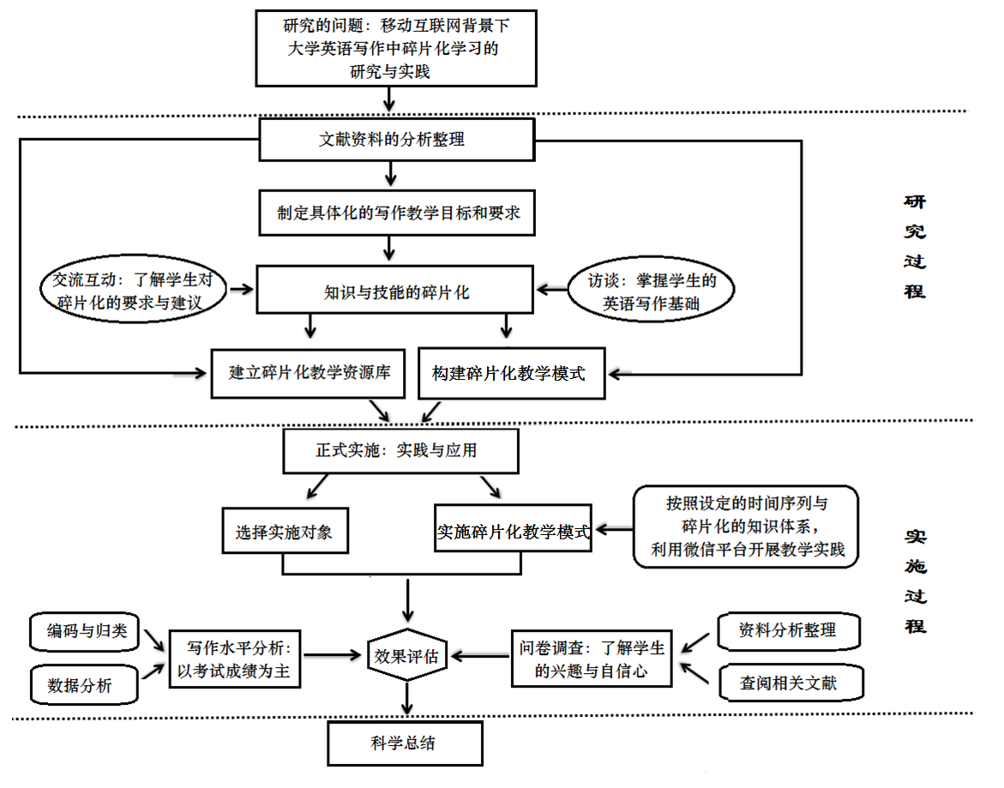
图1 课题研究的路线图
由图1，可以看出，本课题研究的基本思路是：根据研究问题查阅文献资料；在分析整理的基础上，制定具体化的大学英语写作教学目标和要求；据此完成写作的知识碎片化，该过程中，需要与学生交流互动，掌握学生的英语写作基础，了解学生对碎片化学习的要求与建议；在文献分析与知识、技能碎片化的基础上，建立碎片化写作教学资源库，构建碎片化写作教学模式。这是课题的研究过程。在实施过程中，选择实施对象，实践碎片化写作教学模式。该模式的核心是按照设定的时间序列与碎片化知识体系通过微信平台开展教学实践。实施结束后进行效果评估，一方面通过问卷调查了解学生对写作的兴趣和自信心提升方面的效果，另一方面，通过考试成绩分析写作水平是否有进步。最后进行科学总结，分析成果和存在的改进问题。
2.具体研究方法
本课题主要采用实证研究与理论分析相结合的方法，运用文献资料法、问卷调查法、系统分析法、比较分析法、逻辑推理法、统计法、实证分析法等多种定量与定性方法。
3.数据分析的技术路线
运用期末考试中写作成绩和调查问卷两个工具采集相关数据, 采用统计技术分析碎片化写作教学模式在写作水平、学习兴趣和自信心等方面的效果，以检验在大学英语写作中应用碎片化学习模式是否有利于学生写作水平的提高。
四、方案的实施
1.实施对象的选取
本方案计划由本人进行研究和具体实施。在研究过程中，以本人上课的2014级为对象，通过访谈和互动交流，开展碎片化的教学资源库建设和教学模式的研究；在实施过程中，将以本人任课的2016级为实施对象。
2.实施程序
本课题分为三个阶段：第一阶段为理论研究阶段，目的是完成写作教学目标和教学要求的制定，建立碎片化教学资源库和构建碎片化写作教学模式，从2015年8月开始，到2016年8月结束，为期一年。第二阶段为应用实践阶段，具体实施碎片化写作教学模式，并根据实施情况及时对资源进行丰富和修正，对操作方法进行调整，从2016年9月到2017年12月，为期一年半；第三阶段为科学总结阶段，对实施效果进行全面评估，并进行总结，从2018年1-4月，为期四个月。
3.预期成果及效果评估
（1）建立适合移动终端的学生大学英语碎片化写作的教学资源库；
（2）探索一套适应微信平台使用的大学英语碎片化写作教学模式；
（3）通过教学模式改革有效地促进大学英语写作教学水平和教学效果。
4.总结
对实施过程进行全面总结，分析出现的问题、原因，提出改进策略，为今后的推广提供有效参考。

